Министерство образования Российской Федерации
Ханты-Мансийский автономный округ - Югра
(Тюменская область)
Муниципальное образовательное учреждение
«Средне образовательная школа №2»

Творческий проект на тему:

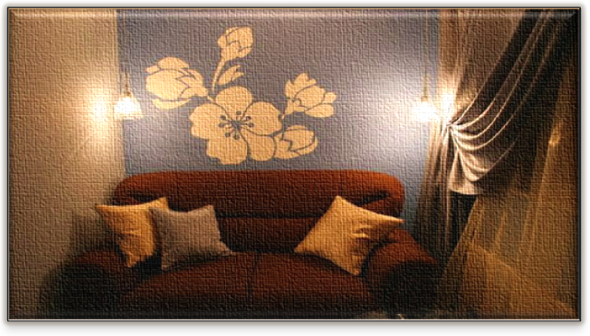
Гармония

Выполнила: Настусенко М.А.
Проверила: Мингалиева Л.Х.

Содержание
- История дизайна. . . . . . . . . . . . . . . . . . . . . . . . . . . . . . . . . . 3-5
- Обоснование выбора идеи. . . . . . . . . . . . . . . . . . . . . . . . . . 6
- Ход работы. . . . . . . . . . . . . . . . . . . . . . . . . . . . . . . . . . . . . . .7
- Итог. . . . . . . . . . . . . . . . . . . . . . . . . . . . . . . . . . . . . . . . . . . . .8-9

2
История дизайна
Слово «дизайн» используется сегодня почти повсеместно: от дизайна прически — до инженерного дизайна, от дизайна кинодекораций — до дизайна кондитерских изделий, от фитодизайна и ландшафтного дизайна — до дизайна среды и даже ТВ-дизайна. Встречаются словосочетания: «дизайнерская одежда», «дизайнерская мебель», «дизайнерский светильник» и т.д. Сама профессия дизайнера начинает терять свои очертания и растворяться в разных видах деятельности.Подобная экспансия дизайна — естественный процесс.Культуре внутренне присуща проектность. Во всех видах деятельности содержатся элементы планирования и организации, структуры, последовательности действий, так или иначе характеризующие дизайн. Знание истории дизайна может способствовать не только осознанию профессии, но и внедрению методов образного моделирования, планирования, рационализации в другие области профессиональной деятельности.Дизайн стал модной профессией, поскольку ряд поколений творческих личностей сделали его привлекательным, продемонстрировали возможности дизайнеров в организации жизни, развитии культуры. Есть традиционно дизайн-ориентированные страны — Германия, Италия, США, Япония. Производство или торговля здесь являются постоянными заказчиками дизайна. Есть страны, в которых дизайн буквально пронизывает все виды деятельности. Среди них — страны Скандинавии, Япония, Италия. Есть страны с богатой и развитой культурой художественного, предметного, научно-технического творчества, например Великобритания, Франция, Россия.Дизайн — вид проектно-художественной деятельности, связанный с разработкой предметного окружения человека, систем визуальной коммуникации и информации, организацией жизни и деятельности человека на функциональных, рациональных началах. В своей работе дизайнер пользуется всем арсеналом проектных средств: от технического конструирования, компоновки — до композиционного формообразования, стилеобразования; от функционального анализа — до организационных, концептуальных моделей предметной среды. Однако все эти средства подчинены выявлению общекультурного, художественно-образного понимания дизайнером всего комплекса проблем предметного мира и мира коммуникации.

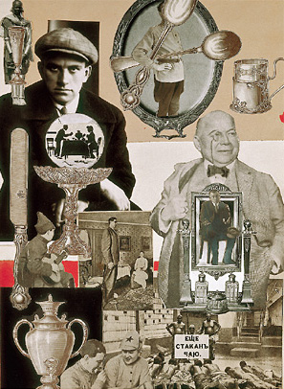
Разработка этой «второй природы» базируется на ряде принципиальных методов — функциональном анализе, компоновке, создании пространственной или графической композиционной структуры, стилизации и т.д. Цель дизайна — удовлетворение разнообразных потребностей человека, включая потребность в культурной идентификации, эффективная организация предметной и информационной среды жизни и деятельности на основе художественно-образных моделей. Это работа художника с формой, и потому процессы формообразования здесь принципиальны. Форма интегрирует понимание дизайнером всего круга стоящих перед ним задач: и утилитарных, и социокультурных, и художественных, и технологических. Через форму дизайнер общается с потребителем (понимая под формой не только оболочку или конструкцию материальных предметов, но и структуры, сценарии действия, те или иные правила и условия).
История дизайна, так же как и сам дизайн, имеет свои внутренние жанры, области. Отдельно пишется история моды и костюма, отдельно — история графического дизайна и рекламы, история интерьера и выставочного дизайна, история посуды и мебели, ткани
и бытовых приборов. Однако во всех этих областях, несмотря на узкую специализацию и свои проблемы, есть нечто, что их объединяет, а именно проектный подход, проектная культура, визуальная культура, функциональные, технологические и художественные проблемы.В истории дизайна чаще обращаются к конкретным личностям, поскольку проектная культура развивается благодаря авторским творческим концепциям. До сих пор жива традиция, заложенная Певзнером, представлять историю как движение к модернизму, показывая в художественной эволюции дизайна роль тех или иных концепций формообразования, идущих от искусства.
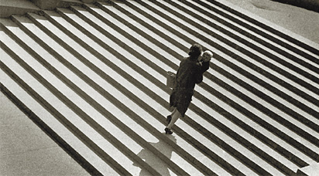
Искусство для дизайна играло роль своеобразного разведывательного отряда, осваивающего новые творческие технологии и приемы выразительности.
История дизайна как вида проектно-художественной деятельности разворачивается во взаимодействии с научно-технической и визуальной, художественной культурой, поэтому она обязательно отражает влияние новаций и изобретений в технике, инженерном и художественном творчестве. Дизайн — это одновременно и продукт культуры, инструмент культурного строительства, и фактор, активно формирующий культуру.

5
Обоснование выбора идеи
По телевизору часто показывают дизайнерские проекты, которые воплощают в жизнь. И вот из одних таких просмотров мне понравился один проект. Цель дизайнера была сделать довольно уютно и функционально гостиную для немногочисленной семьи. Мне эта идея понравилась. Моя же цель состоит в том, чтобы проанализировать конечный результат.

6
Ход работы
Дизайнер решила объединить на одной территории спальню для молодых родителей, детскую для ребенка и гостиную для всей семьи. Ясно, что для этого им пришлось зонировать помещение. Конечно же, без гипсокартона здесь не обошлось. Они построили короб для шкафа-купе. Он несет двойную нагрузку: кроме своего прямого назначения – хранение одежды, он играет роль межкомнатной перегородки. Этот шкаф отделяет спальную зону супругов от зоны отдыха, где встал уютный диван. На потолке, над кроватью – декоративный козырек из гипсокартона, окрашенный в шоколадный цвет и подсвеченный точечными светильниками. Основные цвета комнаты - голубой и коричневый - необычное сочетание! В комнате очень много мебели, выполненной по индивидуальным эскизам. Например, оригинальная треугольная тумба, которая была специально спроектирована под треугольный эркер. Спальня находится за перегородкой-шкафом: широкая и удобная кровать с горой мягких подушек и стеллажи с семейными фотографиями. Мягкий диван и изящный стеклянный столик - это гостиная. Колыбелька для девочки – детская зона. Комнату невозможно охватить одним взглядом. Получилось действительно многофункциональное пространство. На стенах - два огромных цветочных панно, выполненные с помощью трафарета из аракала, цветы на раздвижных стеклянных створках шкафа-купе, цветы на самодельной полупрозрачной японской занавеске, нежные белые цветы на стеклянном столике и море живых цветов. В комнате роскошные шторы. С помощью специальных колечек и шнура (корды) они эффектно задрапируются.

7
Итог
Задумка дизайнера воплотилась в реальность, и я думаю, что получилось довольно мило. Спокойные тона, приглушенное освещение, прекрасно подобранный декор: все это основа для уюта. Хороший интерьер – залог хорошего настроения.
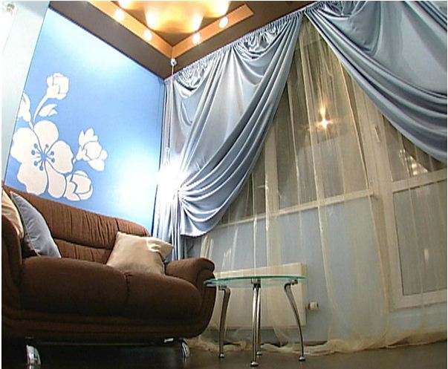
А сейчас давайте посмотрим на то, что получилось.

Мне нравиться сочетание этих цветов. Казалось бы, голубой и коричневый цвет, но насколько изящно и красиво получилось.
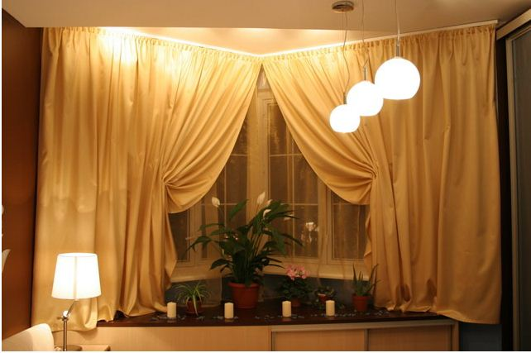

А это окно. Каждый предмет вписывается в интерьер, и создают превосходную, радующую глаз картину! Я считаю, что это и есть дизайнерская работа, когда создается превосходство из различных предметов, и если убрать что то, то уже будет не то, станет хуже.
8
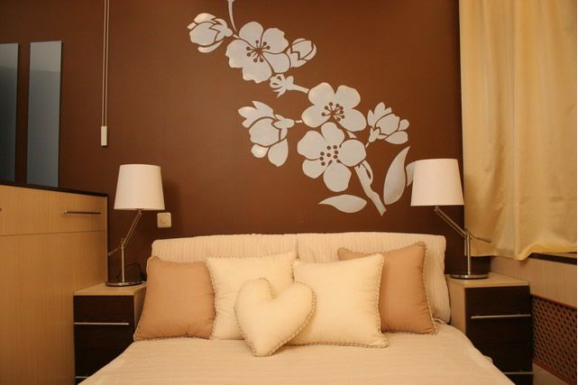

А это спальная зона. Нежные и теплые тона прекрасно подходят для сна.

Я считаю, что проект получился. Дизайнеры для того и существуют, чтобы воплощать желания людей в реальность, и то насколько они способны понять эти желания, оттого и получается конечный результат.

9

